**TRƯỜNG ĐẠI HỌC SƯ PHẠM KỸ THUẬT**

**Đại Học Đà Nẵng**



**BÁO CÁO CUỐI KỲ   
MÔN NGÔN NGỮ C# KỲ 2 (2020-2021)**

Tên đề tài: **Quản lý nhà hàng online**

Lớp: Java sáng t4 t1-2 220LTJNC01

GVHD: LÊ THỊ BÍCH TRA

Sinh Viên: Nguyễn Đình Quân_1811505310233_18T2

Đà Nẵng, tháng 6 năm 2021

Mục Lục

**II.** Trang ADMIN 3

**1.** Template Admin mẫu 3

**2.** Chức năng Kiểm tra đăng nhập 4

**a.** Layout(mật khẩu: quan) 4

**b.** Kiểm tra đăng nhập(LoginDao) 4

**c.** Kiểm tra đăng nhập(LoginController) 5

**d.** Biến lưu User 5

**3.** Danh sách UserAccount 6

**a.** Layout Danh Sách User 6

**b.** Phân trang danh sách tài khoản người dùng (5 user/trang) và chức năng tìm kiếm 9

**c.** Chặn người dung 10

**4.** Danh sách sản phẩm 11

**a.** Layout Danh Sách Sản Phẩm 11

**b.** Controller Sản Phẩm 12

**c.** Dao Sản Phẩm 13

**5.** chức năng thêm 1 sản phẩm 14

**a.** Layout thêm sản phẩm 14

**b.** Thiết kế form 15

**c.** Controller thêm sản phẩm 16

**d.** Dao thêm sản phẩm 17

**e.** DataAnnotation 17

**III.** Trang Người dùng 18

**1.** Layout người dùng 18

**Link github**: <https://github.com/nguyenquan0210/baitapcuoikiC>

# Trang ADMIN

## Template Admin mẫu

template Admin mẫu 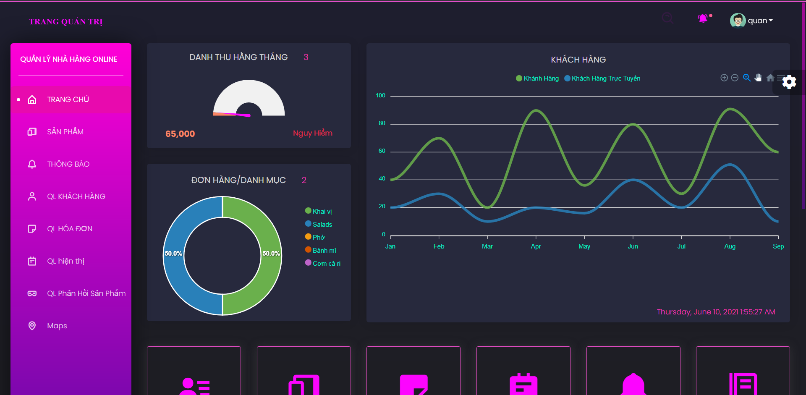

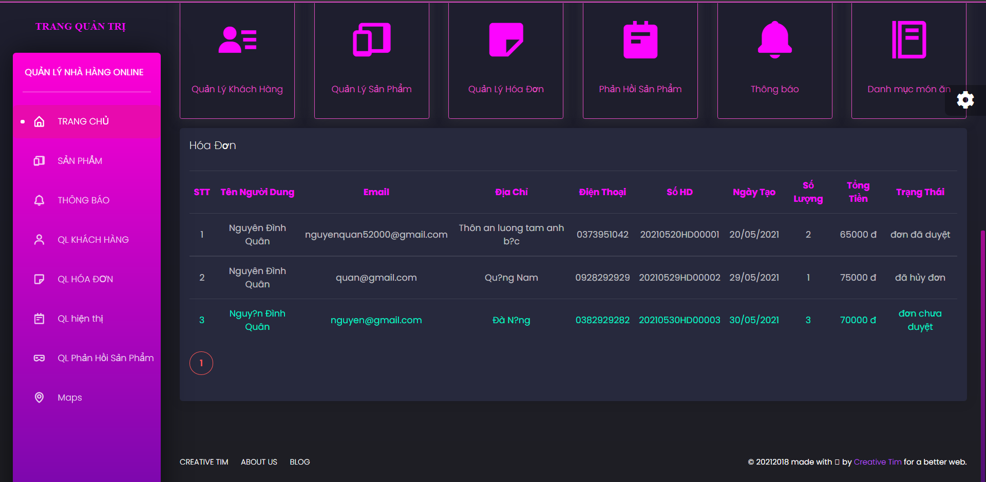

## Chức năng Kiểm tra đăng nhập

### Layout(mật khẩu: quan)

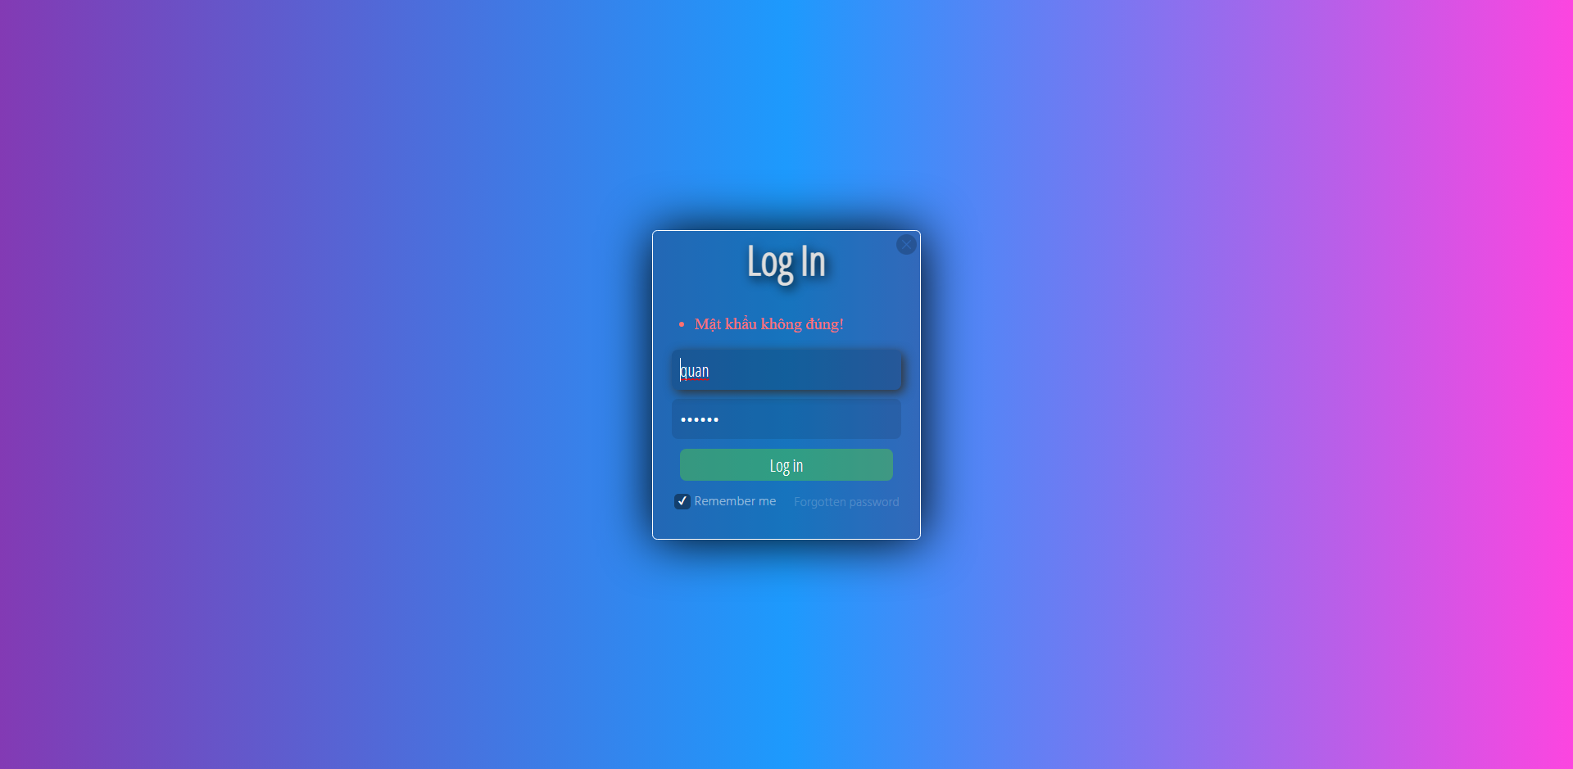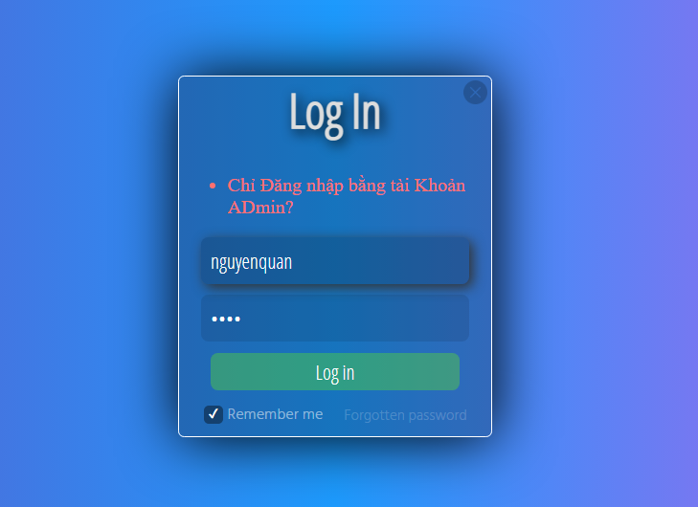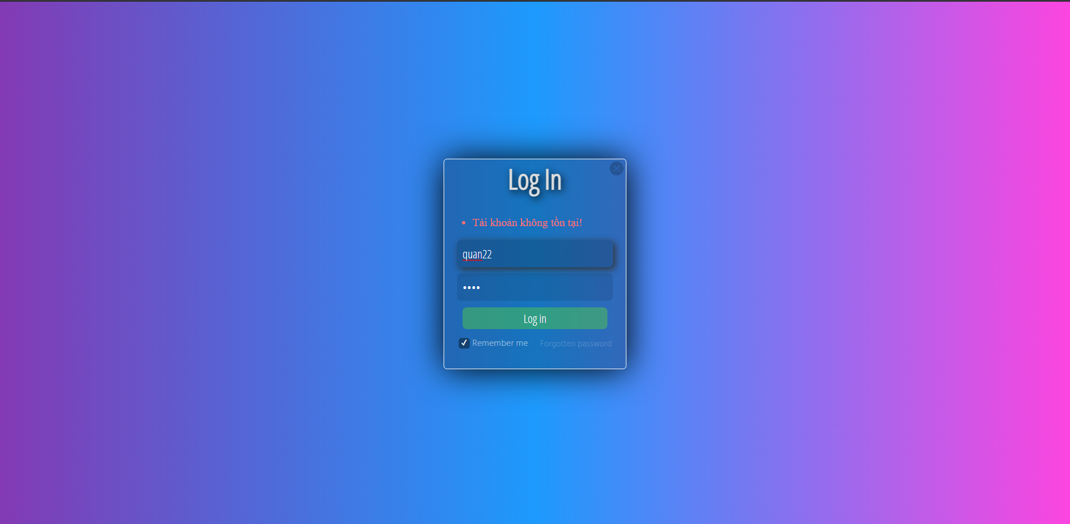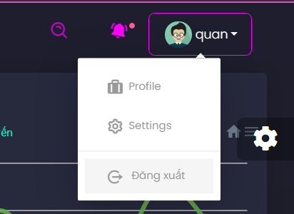

### Kiểm tra đăng nhập(LoginDao)

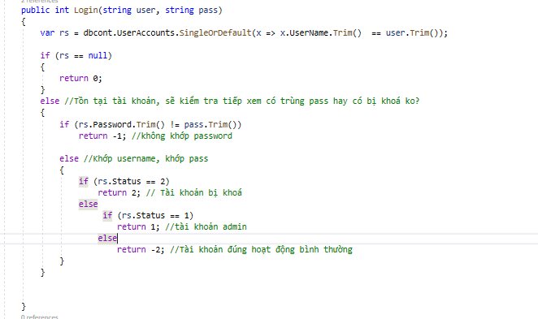

### Kiểm tra đăng nhập(LoginController)

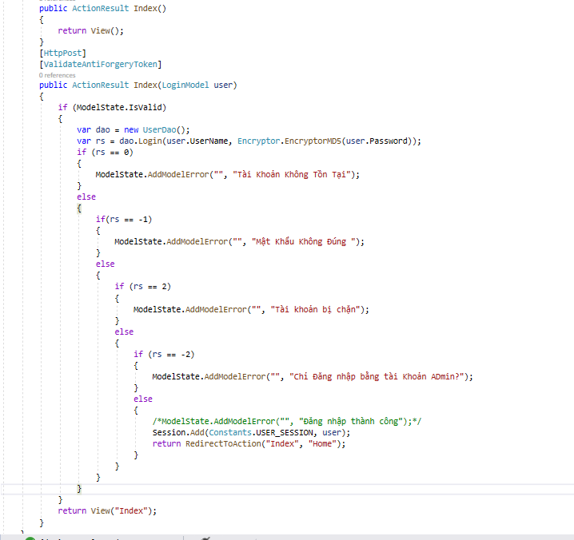

### Biến lưu User

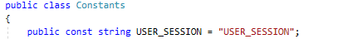

## Danh sách UserAccount

### Layout Danh Sách User

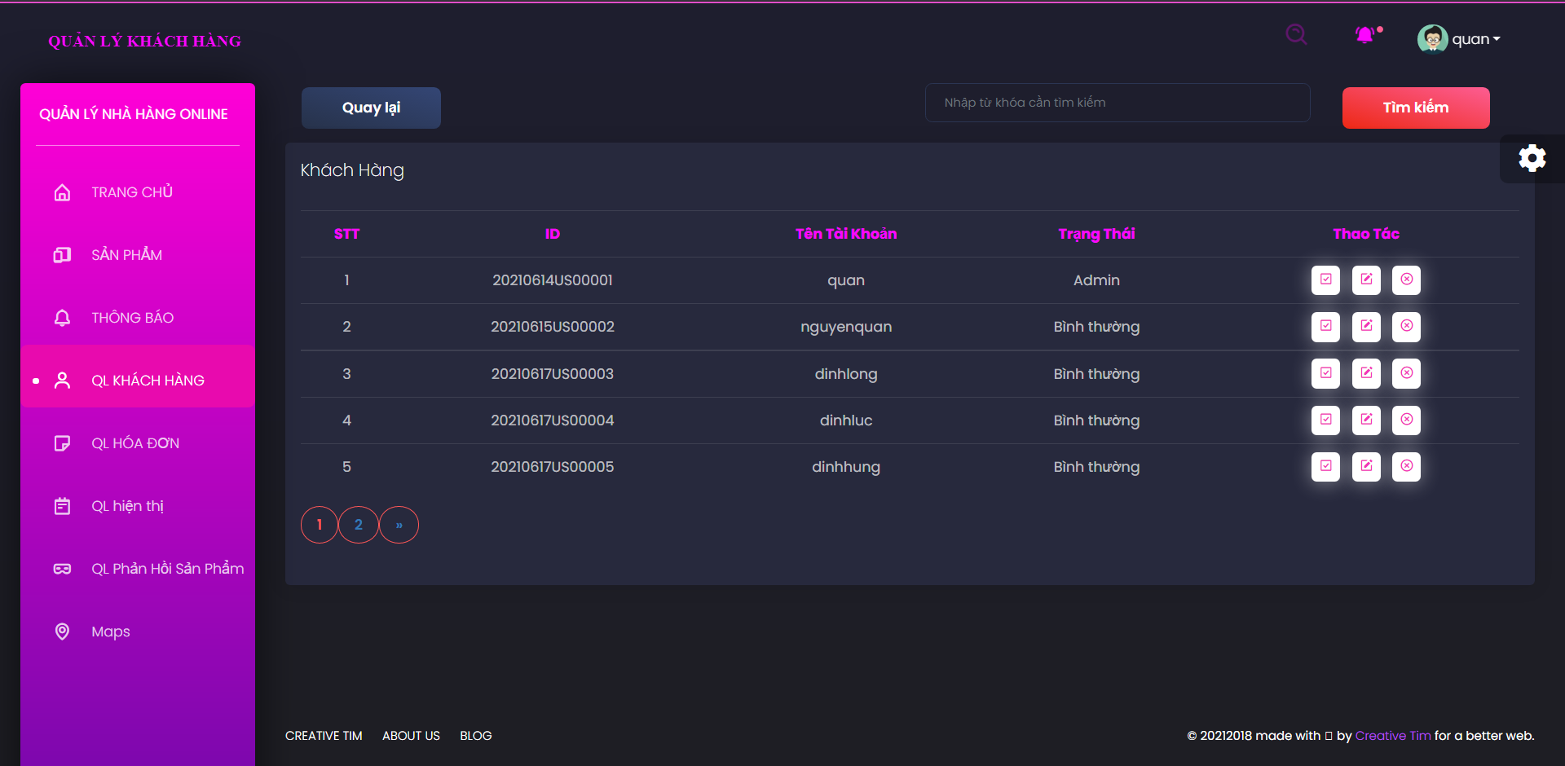

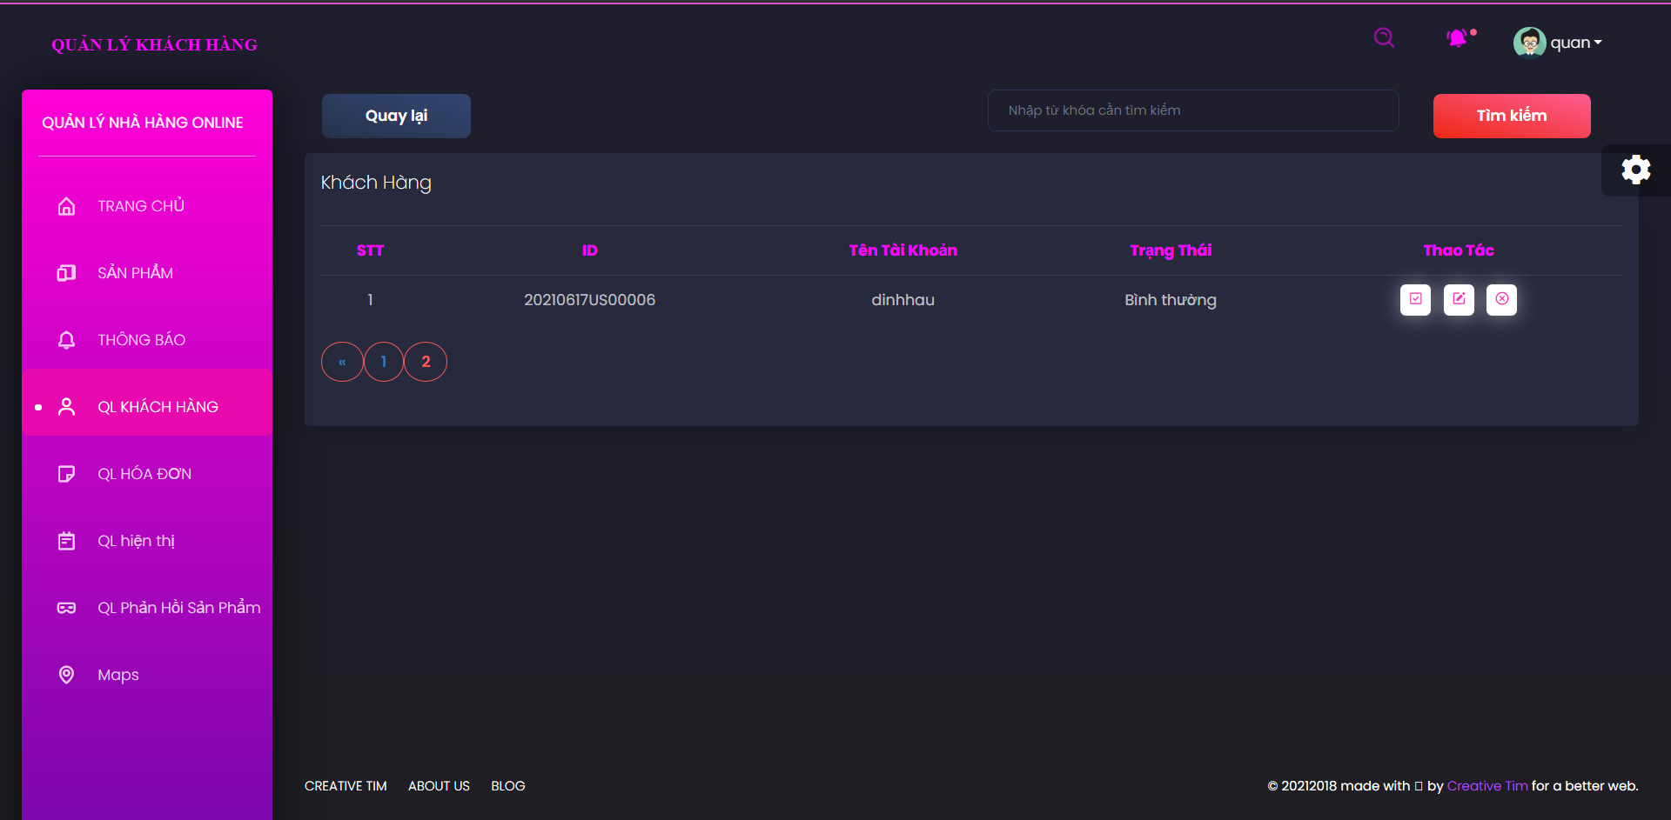

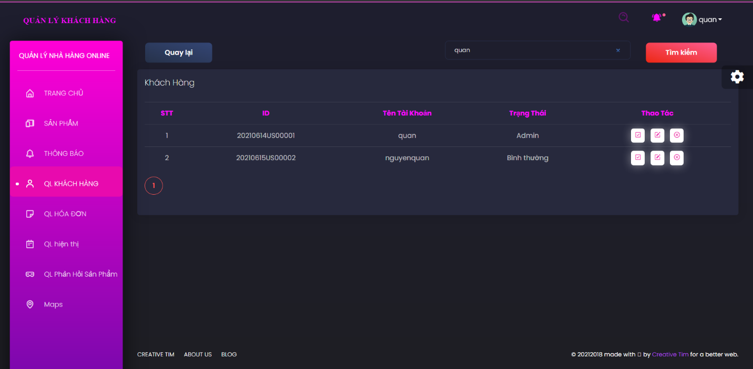

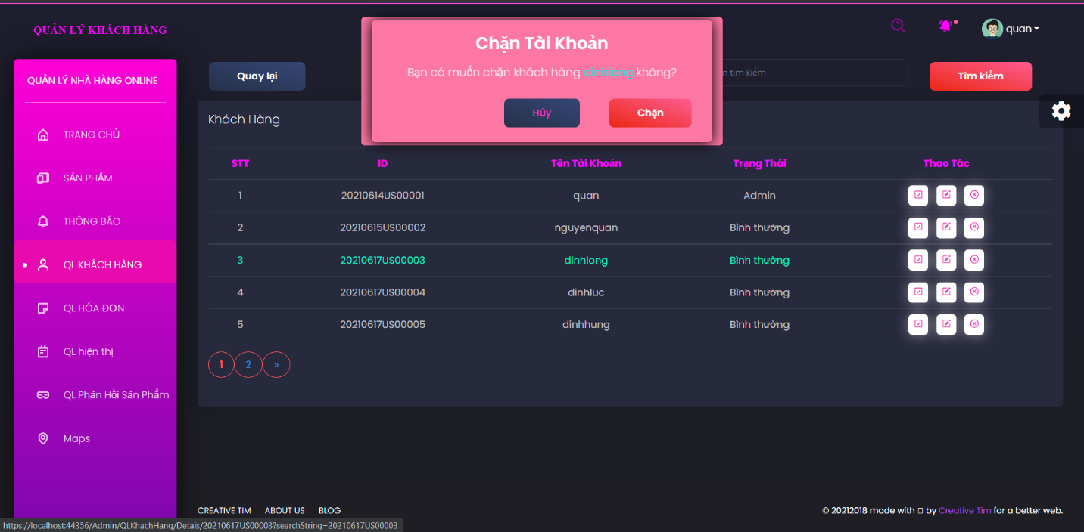

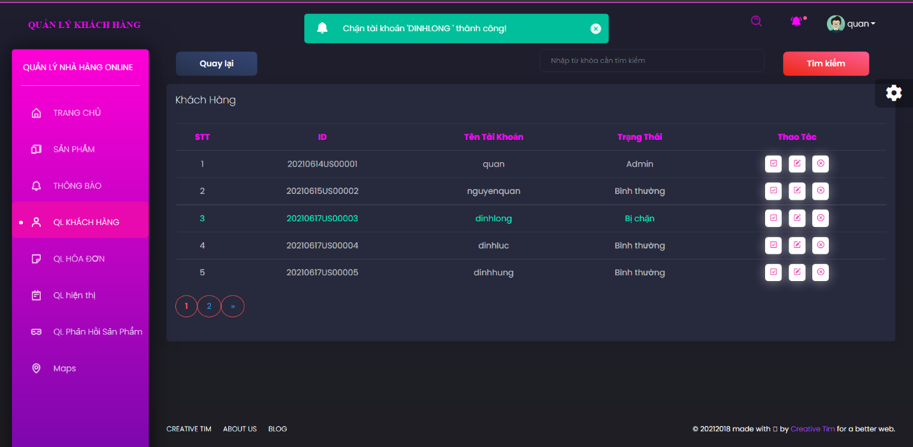

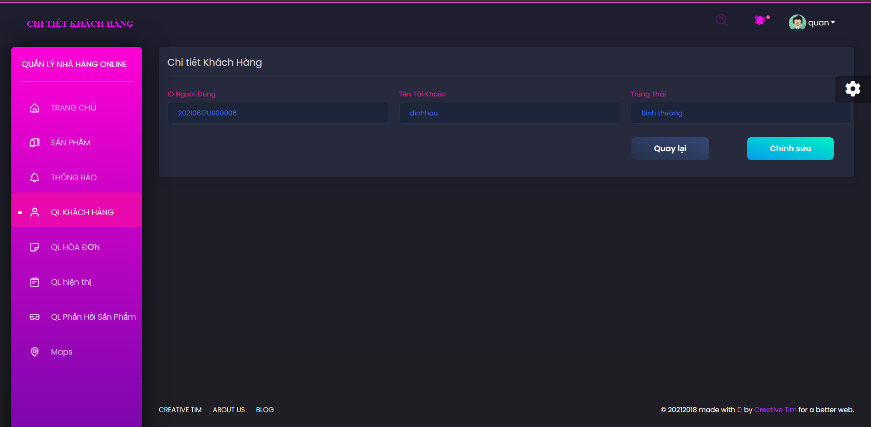

### Phân trang danh sách tài khoản người dùng (5 user/trang) và chức năng tìm kiếm

#### KhachHangController

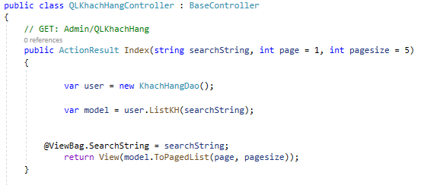

#### KhachHangDao

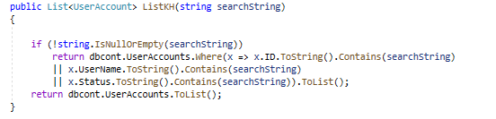

### Chặn người dung

#### Controller Chặn người dùng

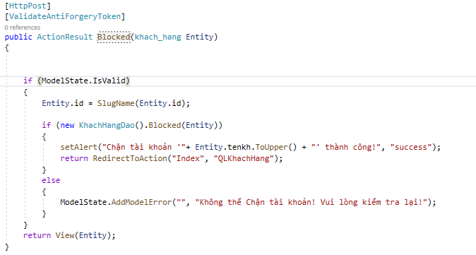

#### Dao chặn người dùng

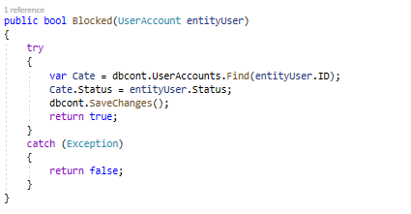

## Danh sách sản phẩm

### Layout Danh Sách Sản Phẩm

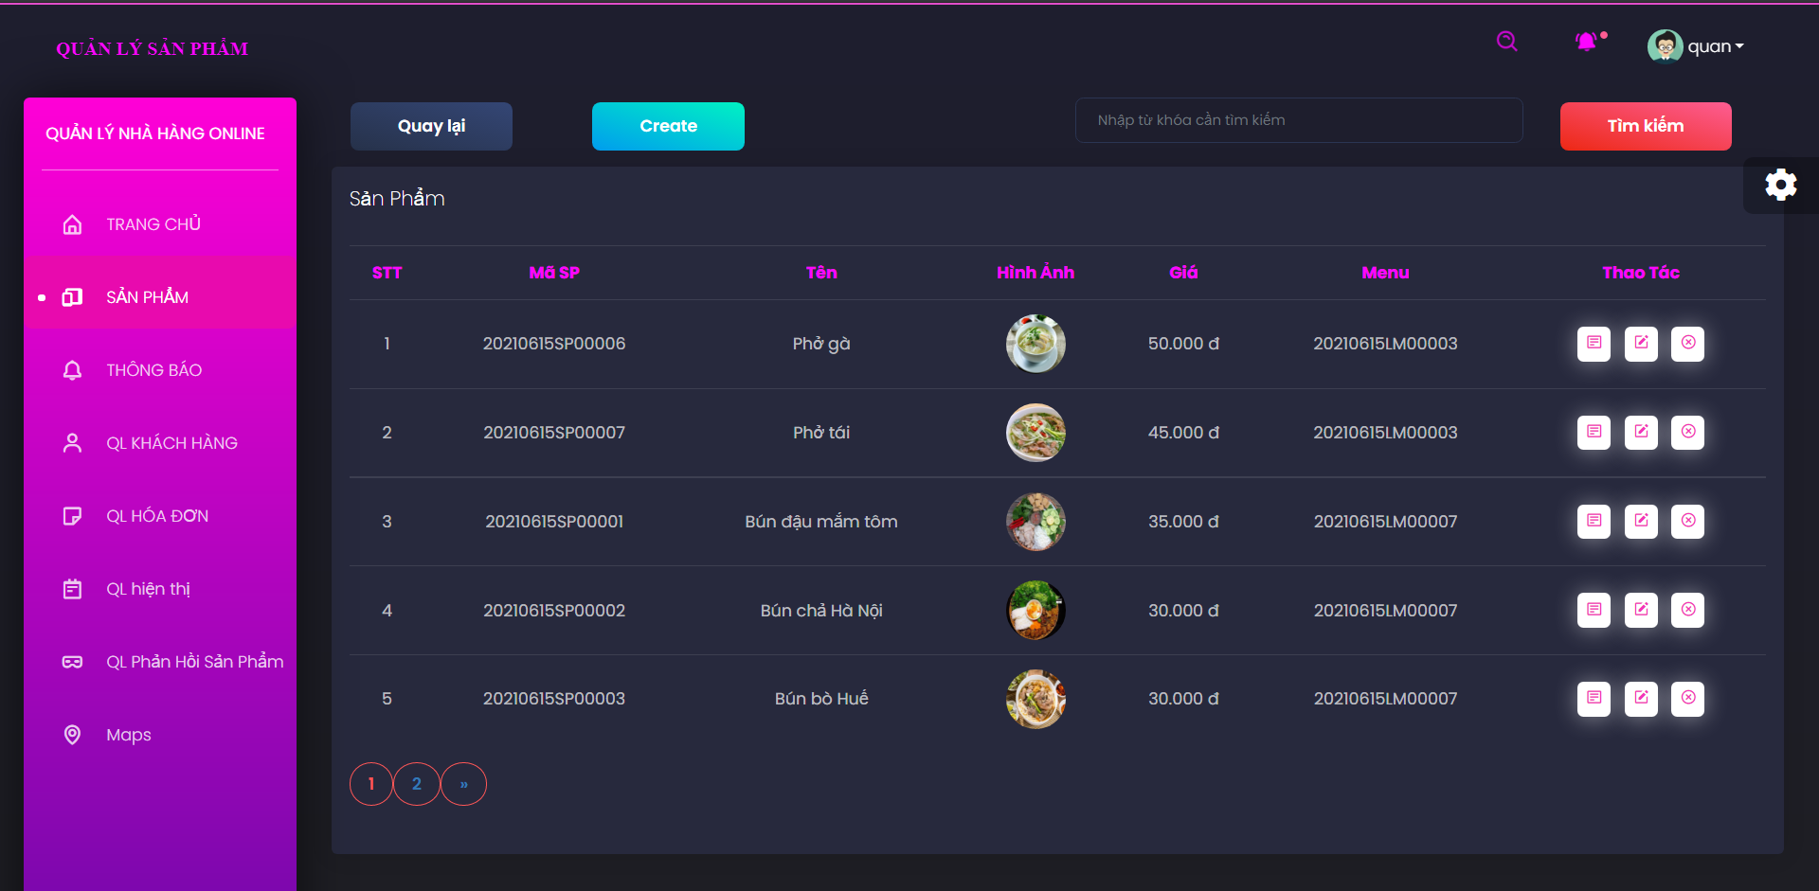

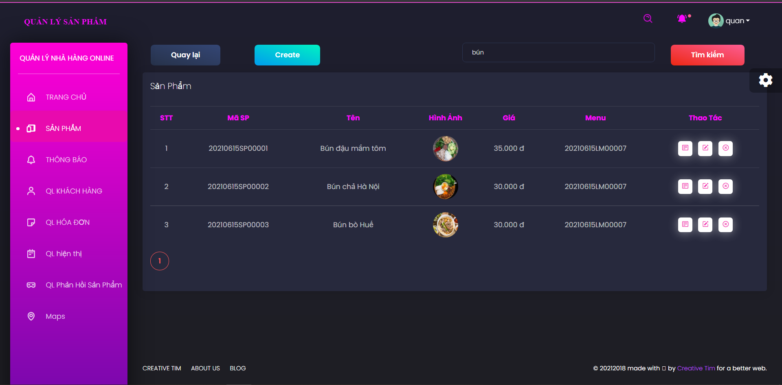

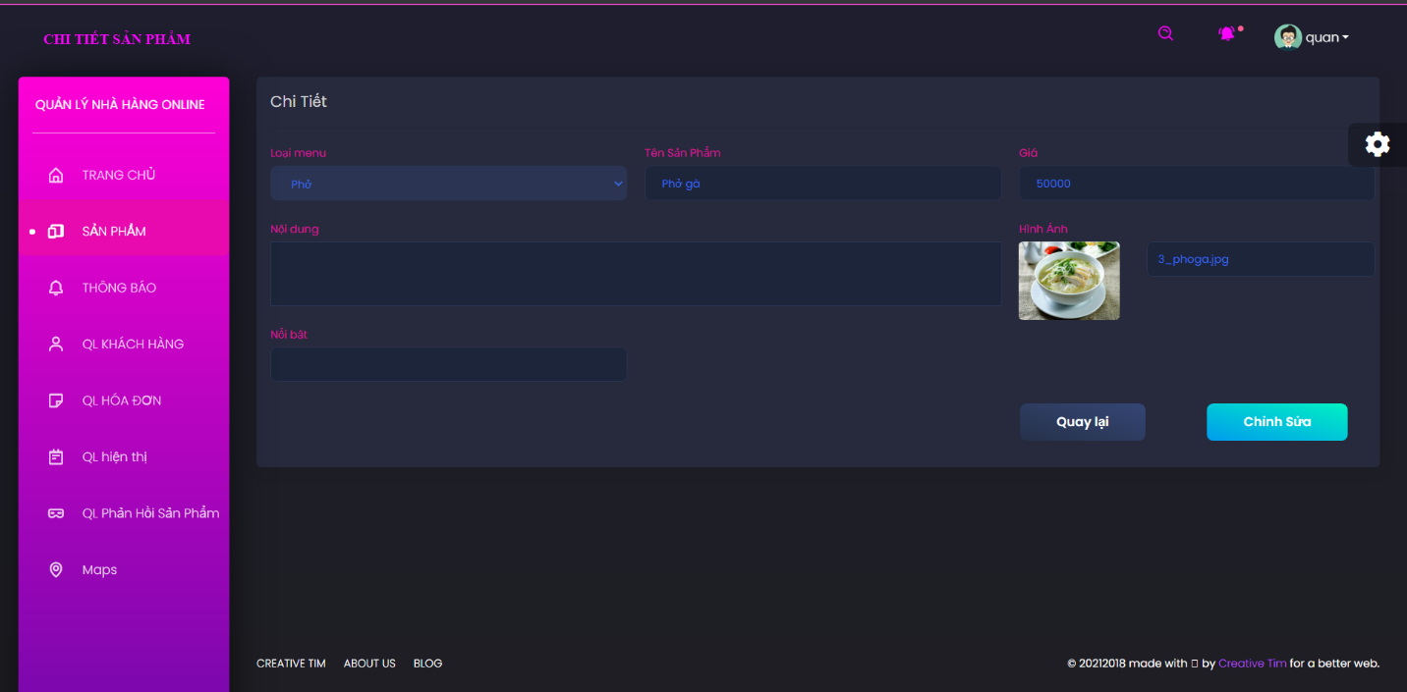

### Controller Sản Phẩm

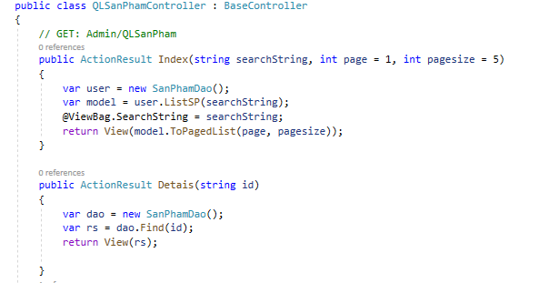

### Dao Sản Phẩm

* Project của em là bán thức ăn nên không có số lương thay vì sắp xếp số lượng tăng, em cho mã loại sản phẩm tăng

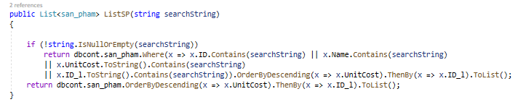

* Find id dung để kiểm tra id sản phẩm hiển thị chi tiết

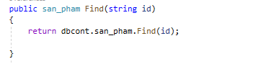

## chức năng thêm 1 sản phẩm

### Layout thêm sản phẩm

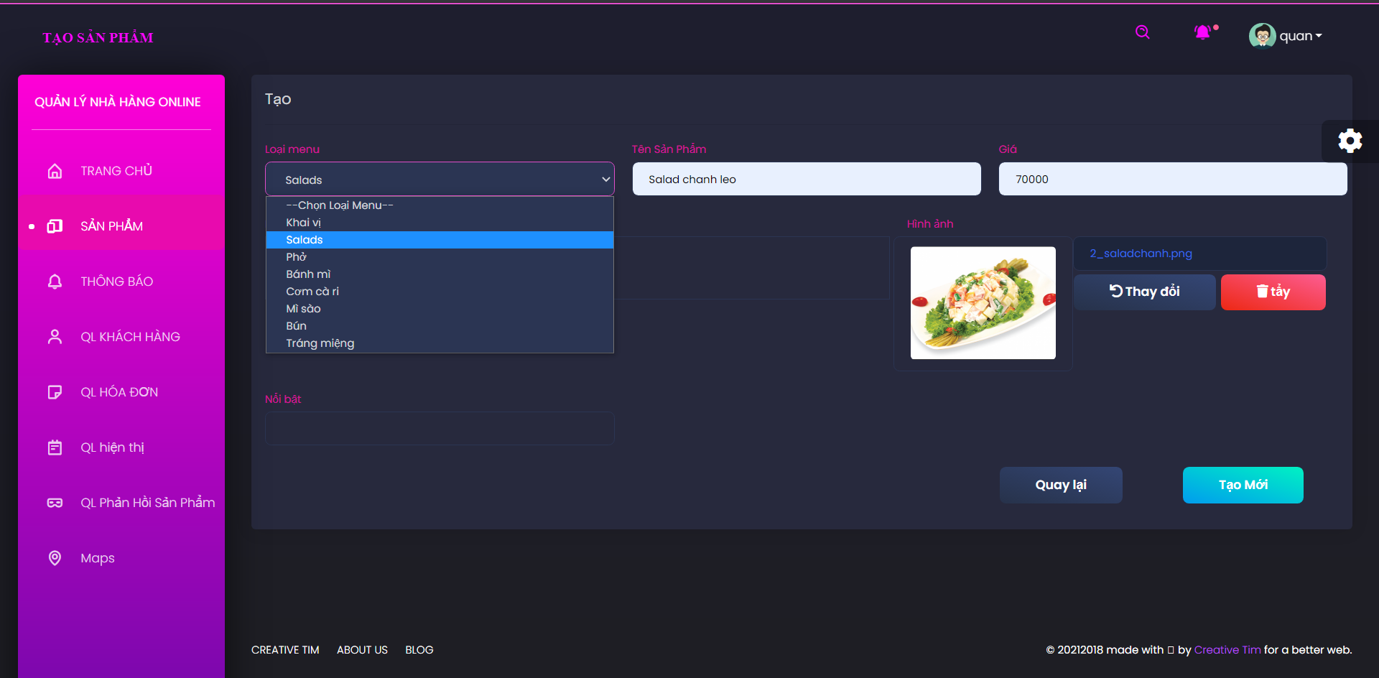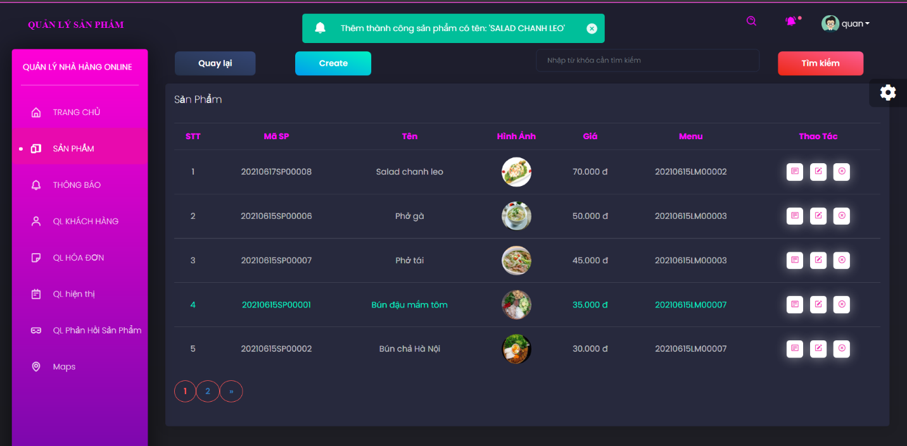

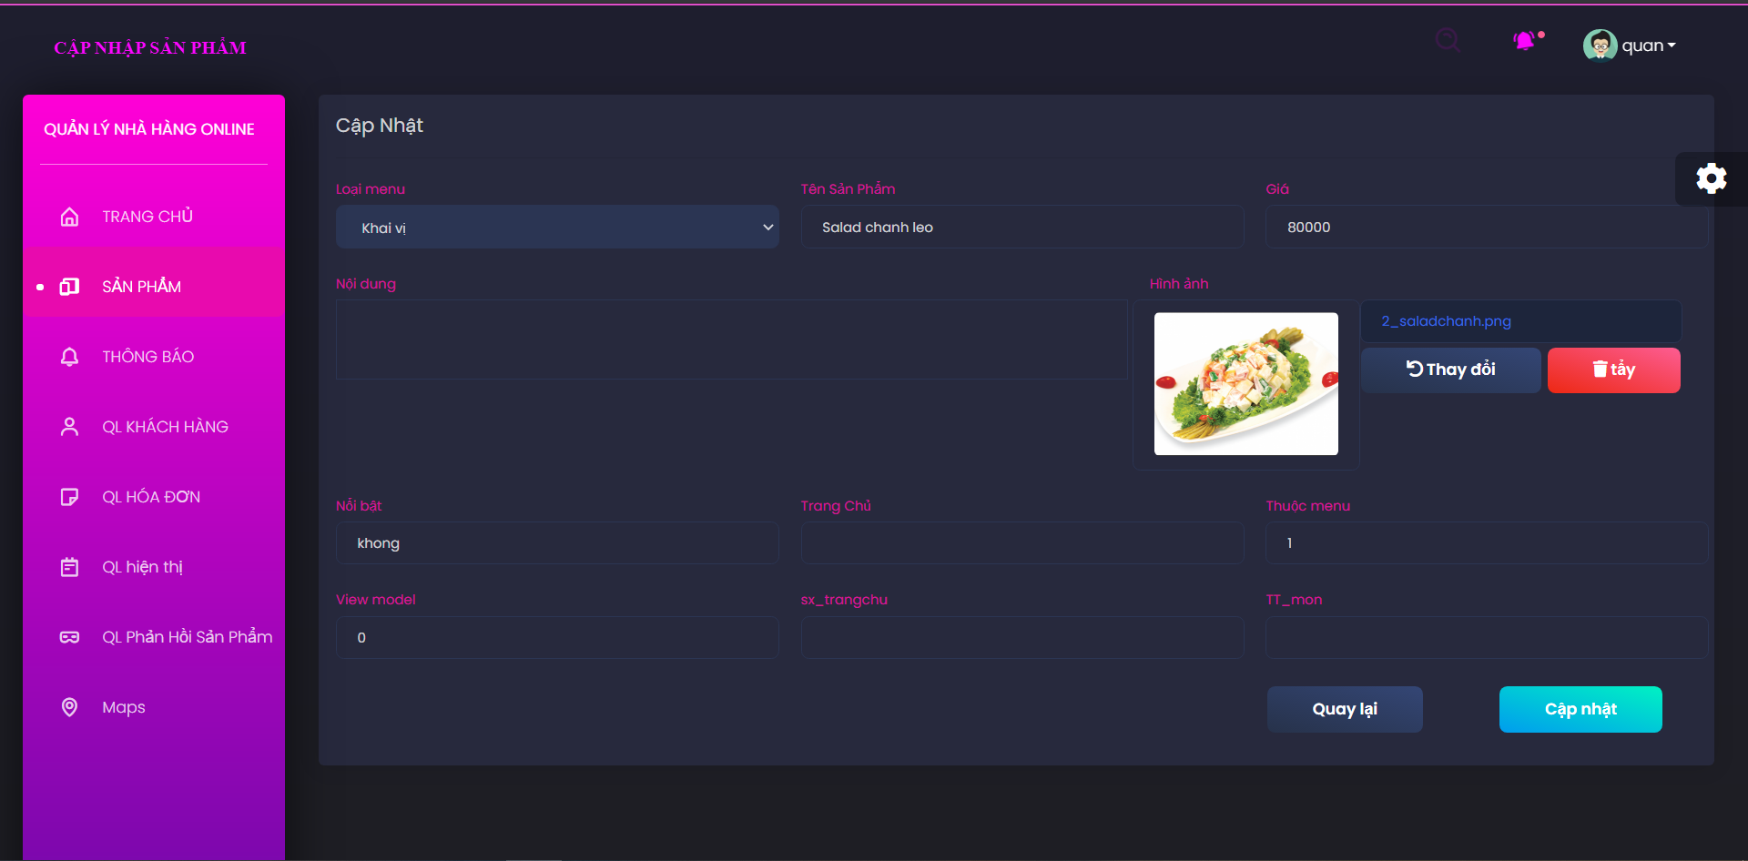

### Thiết kế form

* Id sản phẩm tự động tăng nên không cần nhập trong form

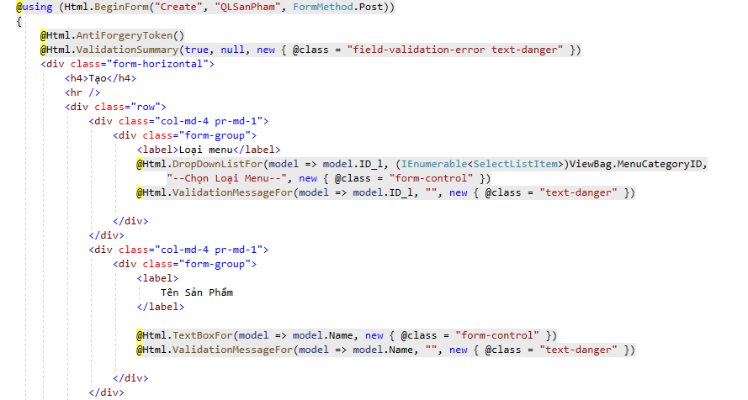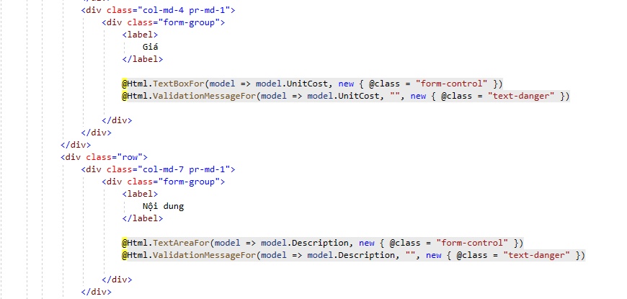

### Controller thêm sản phẩm

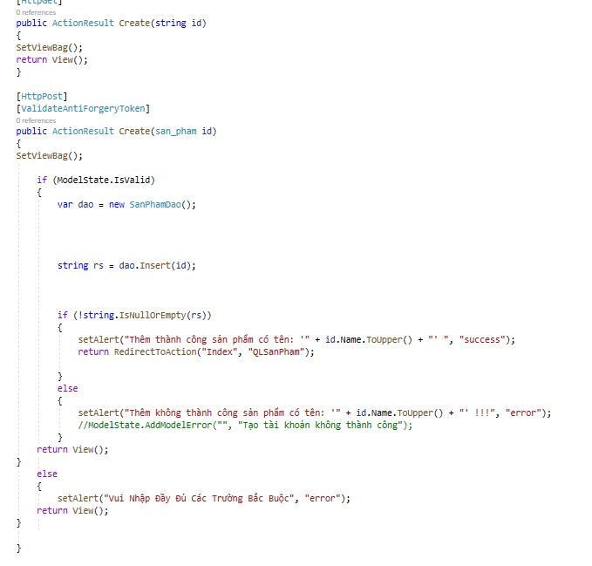

* SetViewBag dung để hiển thị dropdownlist

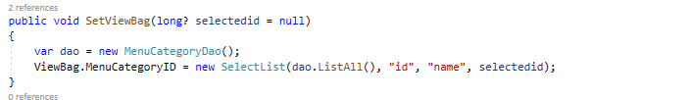

### Dao thêm sản phẩm

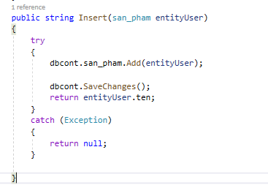

### DataAnnotation

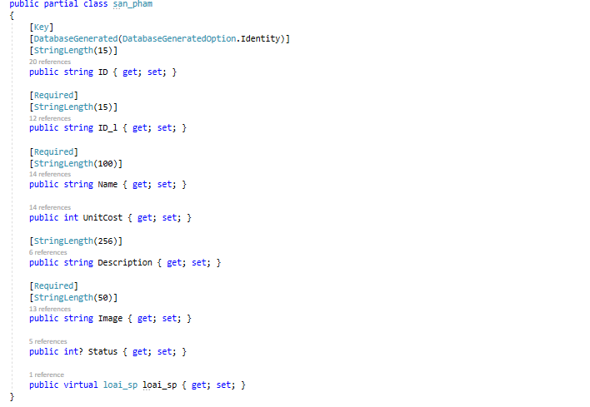

# Trang Người dùng

## Layout người dùng

